Antes de comenzar a usar Mongo, debemos importar los datos de nuestra base de datos desde MySQL a formato .csv para que pueda ser leído por Mongo.

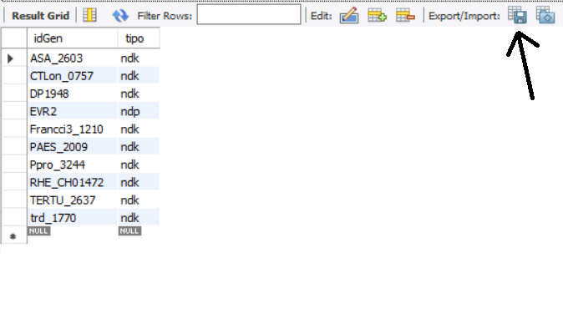Para importar los datos a .csv debemos realizar primero la consulta que te devuelva la tabla en cuestión. Tenemos que usar esta herramienta de MySQL una vez hayamos creado la tabla:

A continuación, nos pedirá el nombre del archivo y la carpeta donde guardarlo.

El resultado obtenido en este caso será de este tipo:

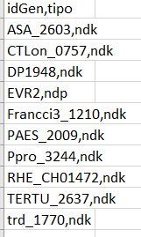Como se puede ver el resultado es un archivo en formato .csv, es decir, una tabla con los datos contenidos en la tabla Gen de nuestra base de datos.

Esta operación se hace con todas las tablas que se encuentran en nuestra base de datos: Gen, Secuencia, Proteína, Proteína_has_Organismo y Organismo.

Así, obtendremos todos nuestros datos en formato .csv listos para ser usados con Mongo